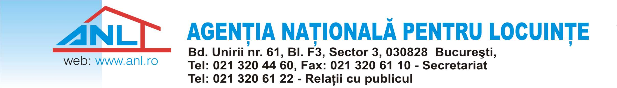

INFORMARE

În atenția beneficiarilor din Cartierul Henri Coandă, sector 1, Bd. Mircea Veroiu, Municipiul București
DISTRIGAZ SUD REȚELE a emis contracte de racordare pentru imobilele situate pe bd. Mircea Veroiu, pentru care au fost depuse cereri de racordare.
Contractele se pot ridica de la sediul DISTRIGAZ SUD REȚELE din bd. Mărășești, nr. 4-6, Corp B, Camera 33, Biroul Informare și Ridicare Documente.

10.05.2017

